26.03.2020 „Nauka latania”
Cele:
- wzmacnianie kondycji i sprawności ruchowej
- bezpieczna zabawa z zachowaniem zasad
- składanie ptaszka z papieru – rozwijanie zdolności manualnych
- zabawy papierowym ptaszkiem – rozwijanie wyobraźni, pobudzanie emocji

- „Nauka latania” – zestaw zabaw i ćwiczeń ruchowych w domu (piłka, plastikowe słupki):
- „Ptasie wyścigi” – zabawa bieżna. Dziecko jest ustawione w wyznaczonym punkcie. Na sygnał biegnie do wyznaczonego słupka, obiega go i wraca. (bieg, podskoki, skoki na jednej nodze, naśladowanie lotu ptaka).
- „Turlaj jajo” – zabawa z elementem toczenia. Toczenie piłki między ustawionymi słupkami (np. plastikowe kręgle), najpierw jedną, potem drugą ręką.
- „Ptasia gimnastyka” – zabawa ruchowa, skłony tułowia oraz naprzemienne wymachy kończyn górnych i dolnych.
- „Ptaszek” – składanie papierowego ptaszka, próby aerodynamiczne.
Wykonanie ptaka: wytnij serce (dowolna wielkość) i złóż na pół, Dziubek zrób z małego serduszka, można również dokleić ogon w tym samym kształcie, namaluj oczy, kawałek kartki w kształcie prostokąta złóż w harmonijkę, natnij szablon żeby przeciągnąć skrzydełka)
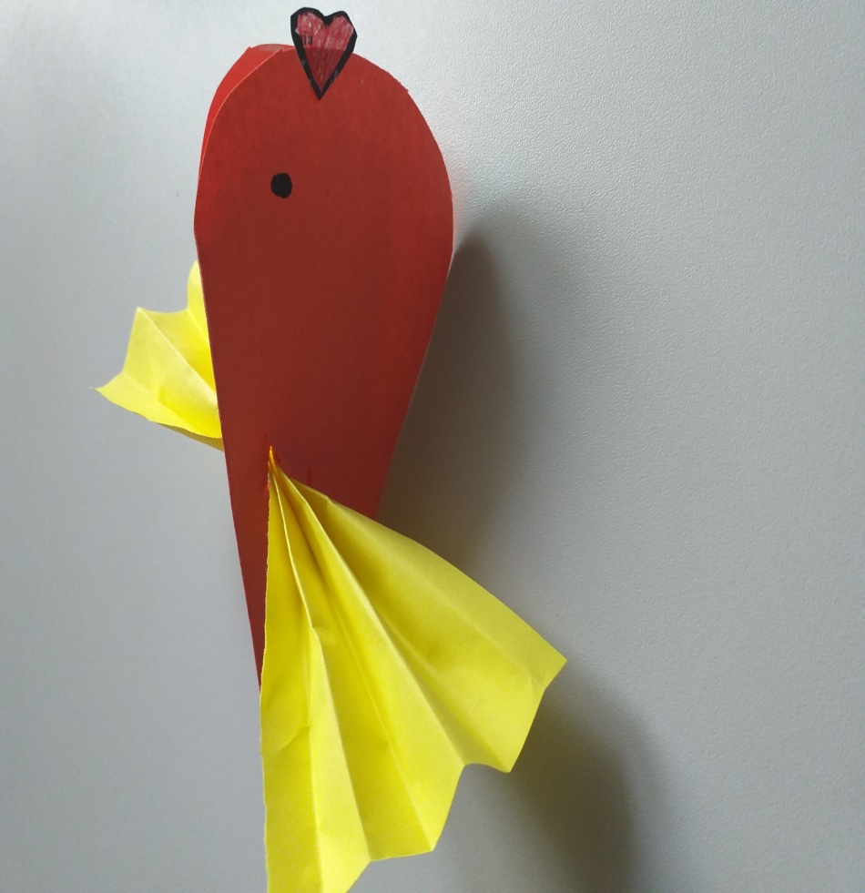

- 3.
3. Swobodne zabawy dzieci - odkładanie zabawek na wyznaczone miejsce. Zabawy oparte na inicjatywie i samodzielności dziecka umożliwiające swobodną działalność (dokonywanie wyboru). Podczas zabawy dziecko zdobywa umiejętności kluczowe dla rozwoju, wzbogaca wiedzę o otoczeniu, rozwija wyobraźnię przestrzenną.

